TEHNISKĀ SPECIFIKĀCIJA Nr. TS_1516.011 v1
Termohigrometrs
Nr. | Apraksts | Minimāla tehniskā prasība | Piedāvātā produkta konkrētais tehniskais apraksts | Avots | Piezīmes
A daļa | Termohigrometrs
1 | Vispārīgās prasības
1.1 | Ražotājs (nosaukums, atrašanās vieta). | Norādīt informāciju
1.2.1 | 1516.011 Termohigrometrs | Norādīt pilnu preces tipa apzīmējumu
1.2.2 | Parauga piegādes laiks tehniskajai izvērtēšanai (pēc pieprasījuma), darba dienas | 15 darba dienas
2 | Dokumentācija
2.1 | Jābūt pieejams mērinstrumenta attēls vai paraugs  Mērinstrumenta attēlam jābūt:  - ".jpg" formātā;  - izšķiršanas spēja ne mazāka par 2Mpix;  - ir iespēja redzēt visu mērinstrumentu un izlasīt visus uzrakstus uz tā;  attēls nav papildināts ar reklāmu. | Ir
2.1 | Oriģinālā lietošanas instrukcija sekojošās valodās | LV vai EN vai RU
2.3 | Prece apzīmēta ar CE zīmi (”Conformité Européenne” „Eiropas Atbilstība”) | Atbilst
3 | Galvenās tehniskās prasības
3.1 | Displejs | Ciparu indikācija
3.2 | Gabarītu izmērs | ≤ (25x10x5) cm
3.3 | Mērinstrumentam jābūt vienā korpusā bez nepieciešamības pievienot ārējos temperatūras un gaisa mitruma devējus. | Atbilst
3.4 | Svars | ≤ 0.5 kg
3.5 | Barošana (baterijas vai akumulatorbaterijas) | Ir
3.6 | Temperatūras mērīšanas precizitāte pie 5 ºC | ≤ ±1 ºC
3.7 | Temperatūras mērīšanas precizitāte pie 40 ºC | ≤ ±1 ºC
3.8 | Gaisa mitruma mērīšanas precizitāte pie 10% | ≤ ±3%
3.9 | Gaisa mitruma mērīšanas precizitāte pie 80% | ≤ ±3%
3.10 | Rases punkta atspoguļošana (Dew point) | Jā
3.11 | Automātiska izslēgšana | Ir
4 | Vides nosacījumi
4.1 | Minimāla darba temperatūra | ≤ 0ºC
4.2 | Maksimāla darba temperatūra | ≥ +40ºC
5 | Obligātā komplektācija
5.1 | Transportēšanas soma | Mīksta vai cieta
5.2 | Obligātā komplektācija ir saderīgai ar mēraparātu | Atbilst

Attēlam ir informatīvs raksturs
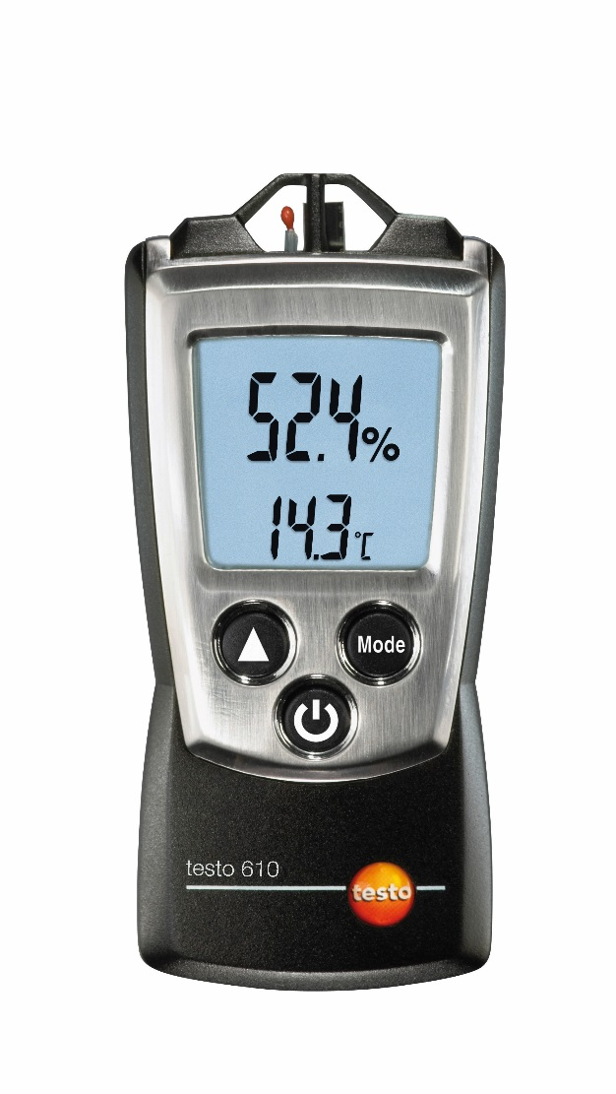

Precīzs avots, kur atspoguļota tehniskā informācija (instrukcijas nosaukums un lapaspuse)
AS “Sadales tīkls” materiālu kategorijas nosaukums un numurs

